1. 管理平台：学生管理后台的首页

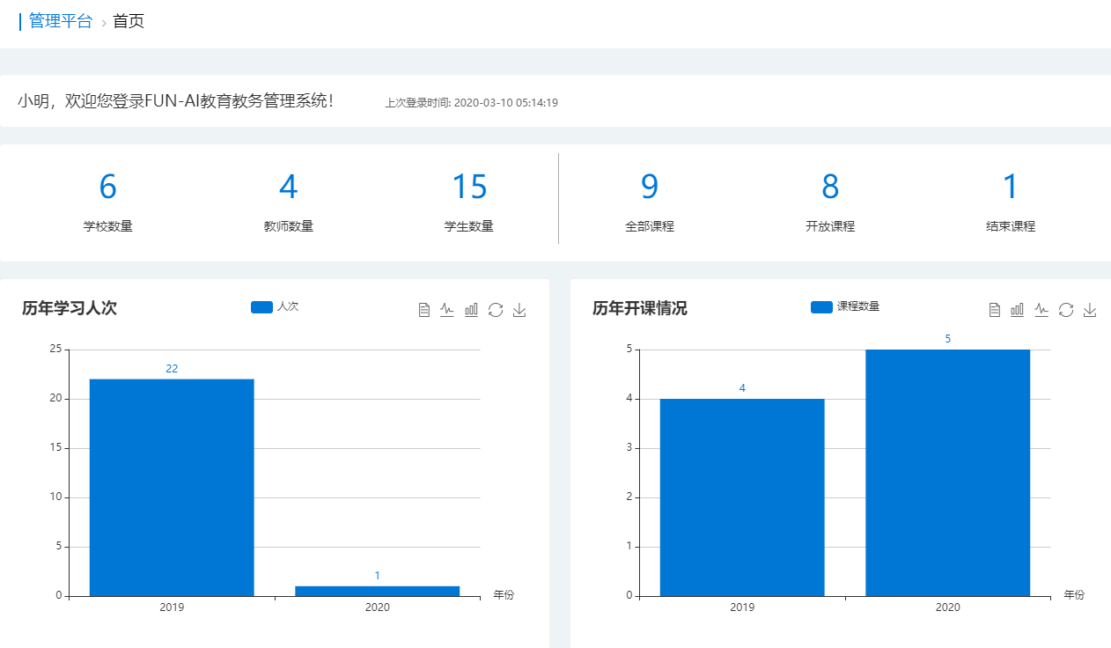

1. 数据管理：班级信息（可新增、编辑、删除班级信息）  
   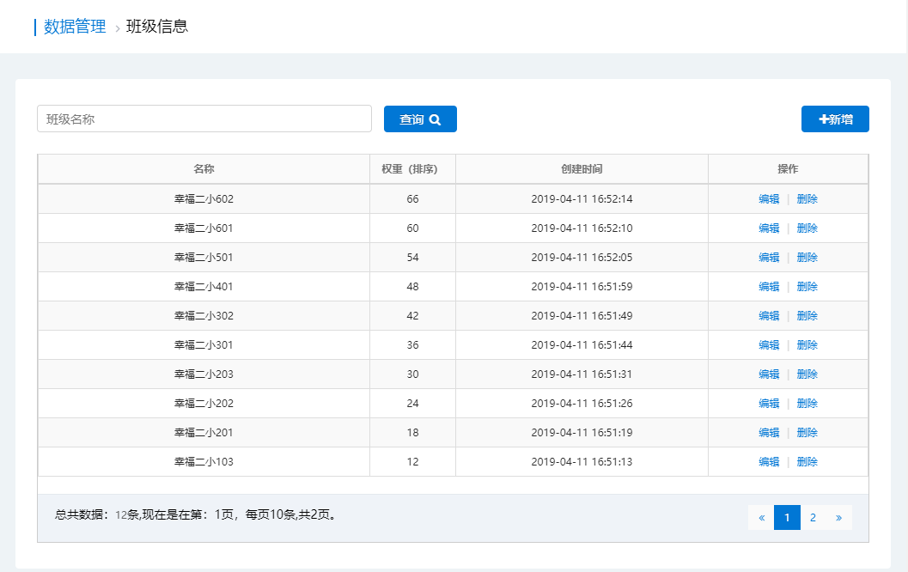
2. 新增班级

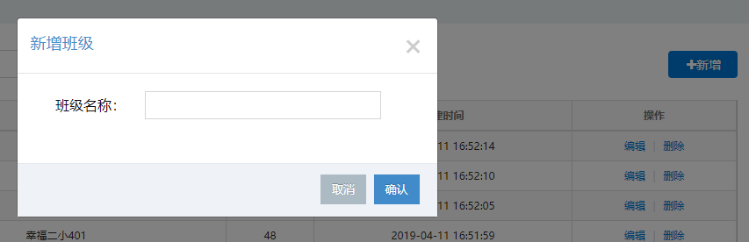

1. 查询班级：查询班级信息  
   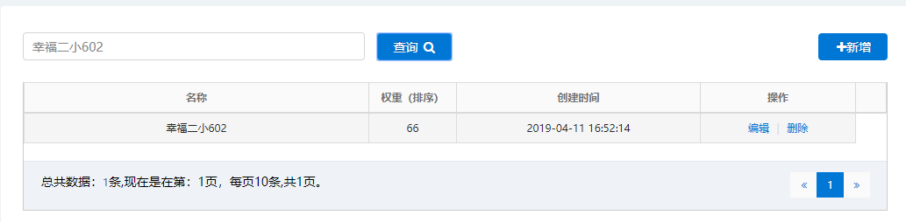
2. 数据管理：模版课程（由管理员编辑发布，学校可查看与使用）  
   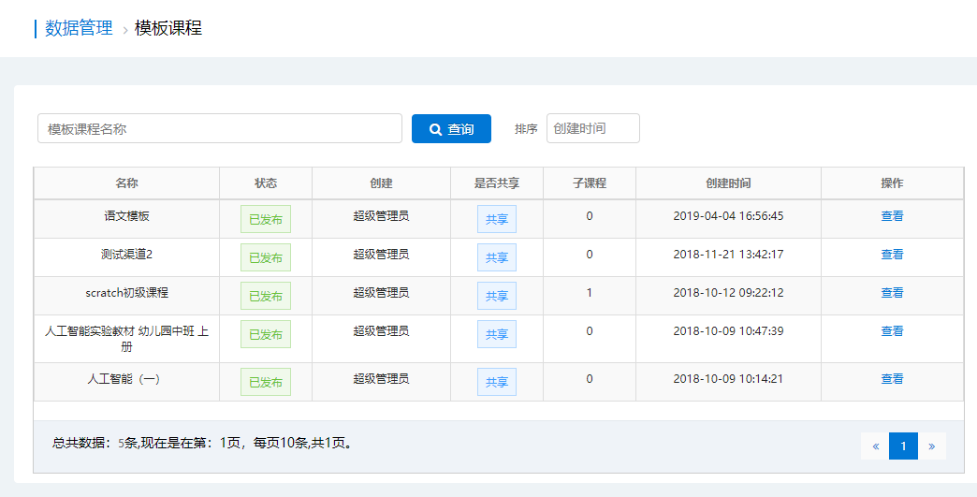

可排序，查询

1. 模版课程

6.1课程说明

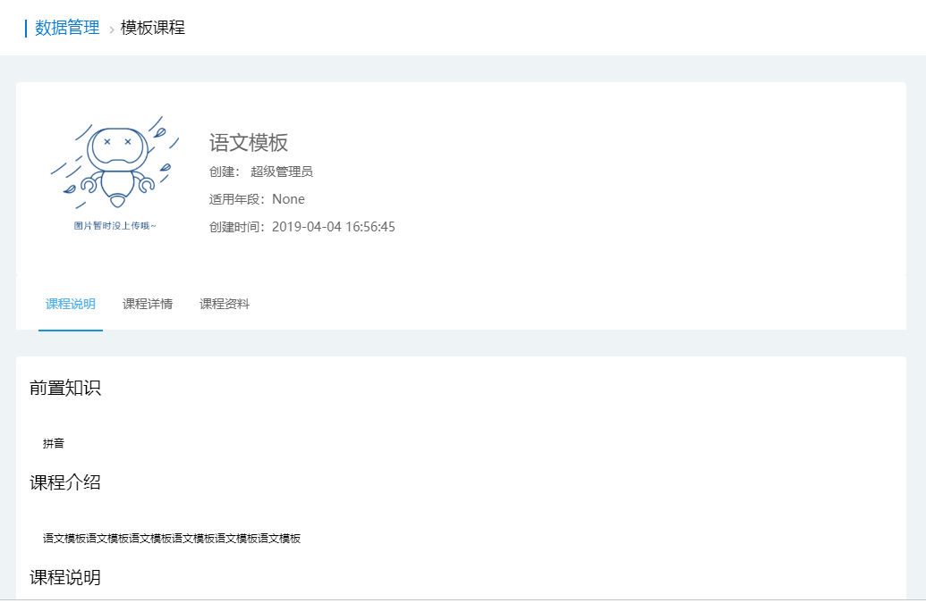

6.2课程详情

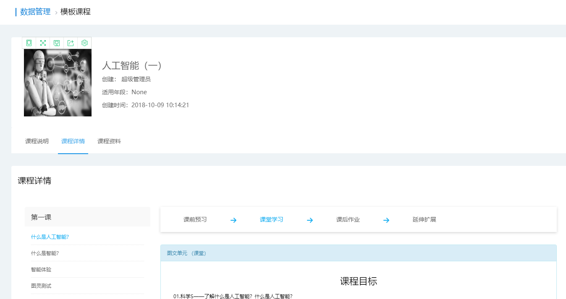

6.3课程资料

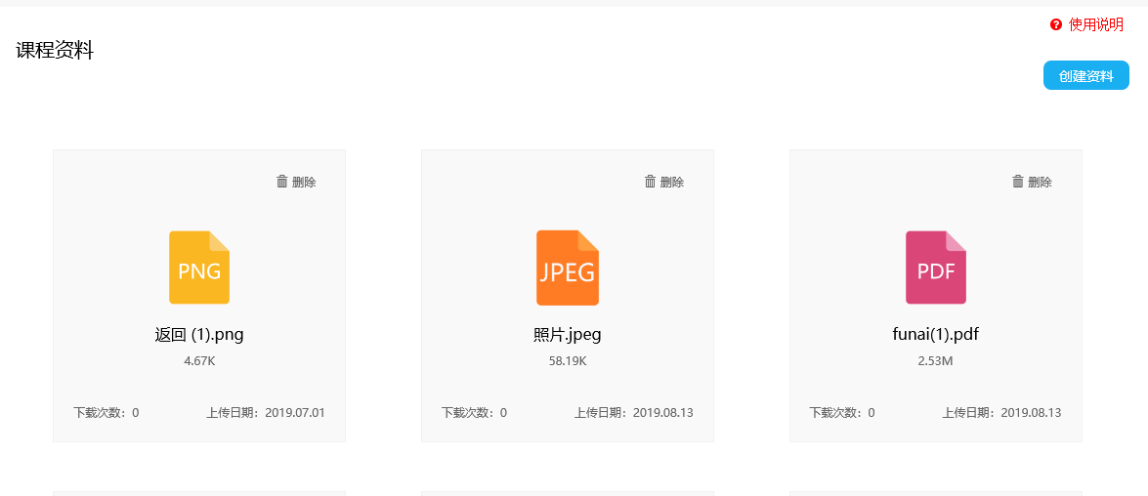

1. 课程管理 ：课程信息（是由老师创建，学校管理员可以编辑课程状态）  
   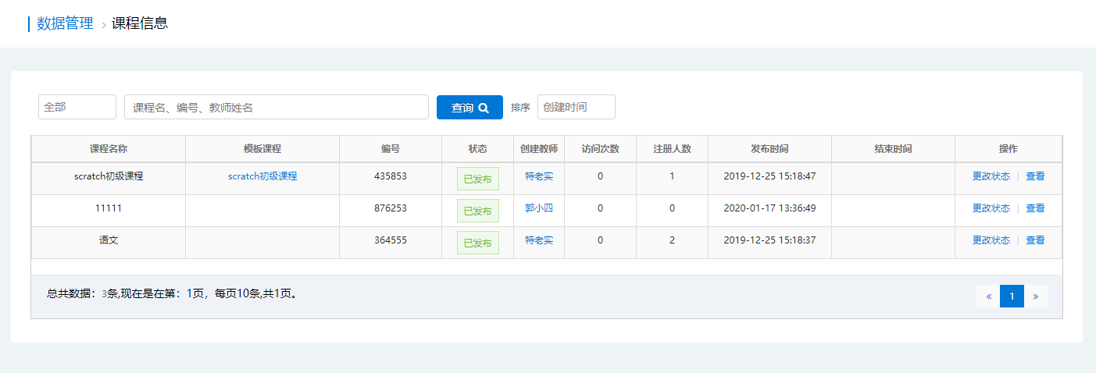可查看各项课程信息
2. 成绩统计（可查看学生的学习进度和成绩）

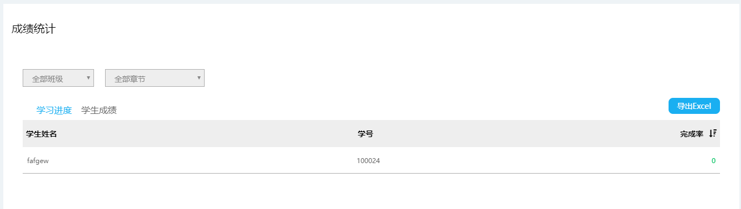

1. 用户管理：教师信息（可以新增、编辑、删除教师信息）

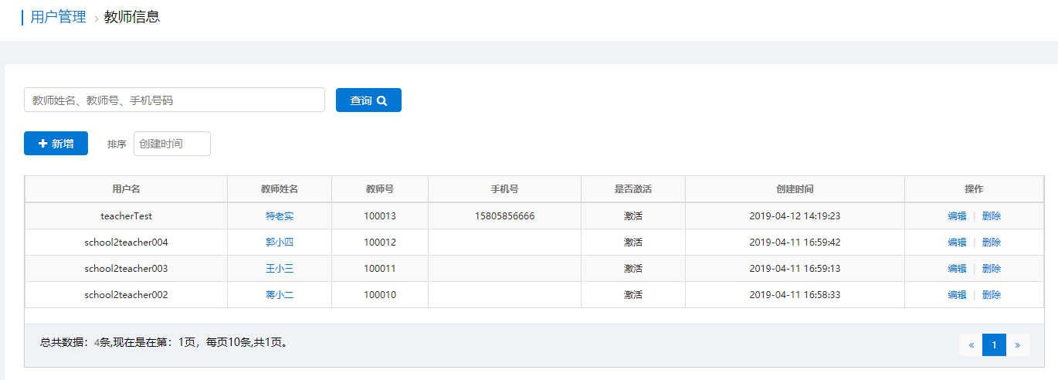

编辑/查看教师信息

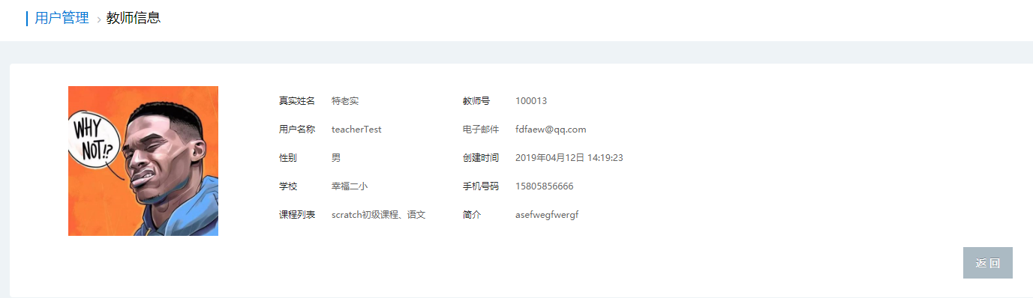

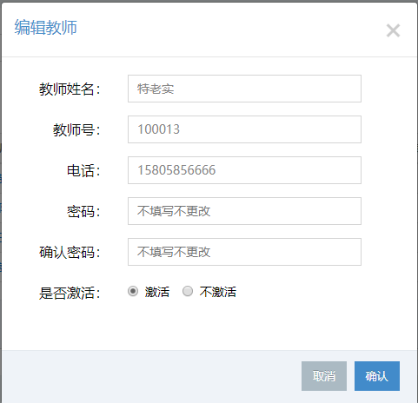

1. 用户管理：学生信息（可以新增、编辑、删除学生信息）

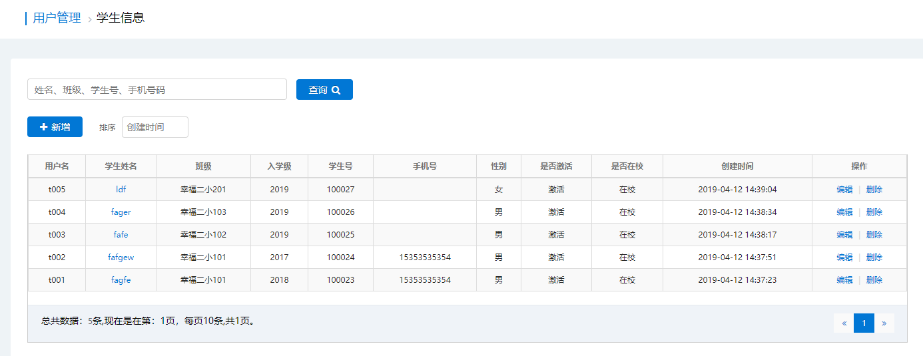

编辑/查看学生信息

